Основные требования пожарной безопасности в гостиничных комплексах, кемпингах, мотелях
При эксплуатации гостиниц, кемпингов, мотелей необходимо соблюдать требования пожарной безопасности.
- В гостинице, кемпинге, мотеле должна быть разработана инструкция о мерах пожарной безопасности.
- В номерах гостиниц, кемпингов, мотелей и общежитий должны быть вывешены планы эвакуации на случай пожара.
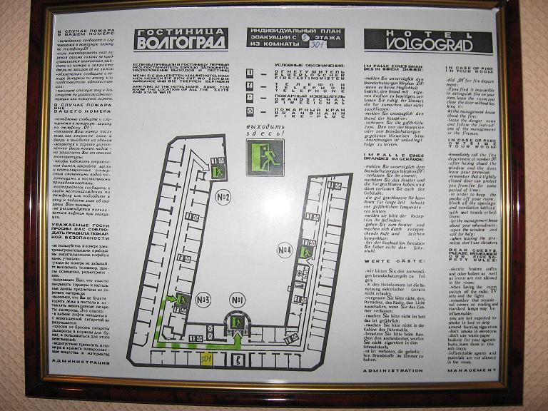

- Все прибывающие в I гостиницу, кемпинг, мотель, общежитие граждане должны быть ознакомлены (под роспись)
- В гостиницах, кемпингах, мотелях и общежитиях, предназначенных для проживания иностранных граждан, памятки о мерах пожарной безопасности должны | выполняться на нескольких языках.
- Во всех помещениях на видных местах должны быть вывешены таблички с указанием номера телефона вызова пожарной охраны.
- В гостинице, кемпинг, мотеле распорядительным документом должен быть установлен соответствующий противопожарный режим, в том числе:
  - определены и оборудованы места для курения;
  - определены места и допустимое количество единовременно находящихся в помещениях сырья, полуфабрикатов и готовой продукции;
  - установлен порядок уборки горючих отходов и пыли;
  - определен порядок обесточивания электрооборудования в случае пожара и по окончании рабочего дня;
  - регламентированы:
  - порядок проведения временных огневых и других пожароопасных работ; порядок осмотра и закрытия помещений после окончания работы; действия работников при обнаружении пожара;
  - определен порядок и сроки прохождения противопожарного инструктажа и занятий по пожарно-техническому минимуму, а также назначены ответственные за их проведение.
- Курение в не отведенных для этих целей местах запрещено.
- Правила применения на территории организаций открытого огня, проезда транспорта, допустимость курения и проведения временных пожароопасных работ устанавливаются общеобъектовыми инструкциями о мерах пожарной безопасности.
- В зданиях и сооружениях гостиниц при единовременном нахождении на этаже более 10 человек должны быть разработаны и на видных местах вывешены планы (схемы) эвакуации людей в случае пожара, а также предусмотрена система (установка) оповещения людей о пожаре.
- Все работники гостиницы кемпинга, мотеля должны допускаться к работе только после прохождения противопожарного инструктажа, а при изменении специфики работы проходить дополнительное обучение по предупреждению и тушению возможных пожаров в порядке, установленном руководителем.


- Руководитель гостиницы, кемпинга, мотеля имеет право назначать лиц, которые по занимаемой должности или по характеру выполняемых работ в силу действующих нормативных правовых актов и иных актов должны выполнять соответствующие правила пожарной безопасности, либо обеспечивать их соблюдение на определенных участках работ.
- В гостиницах с пребыванием 50 и более человек в дополнение к схематическому плану эвакуации людей при пожаре должна быть разработана инструкция, определяющая действия персонала по обеспечению безопасной и быстрой эвакуации людей, по которой не реже одного раза в полугодие должны проводиться практические тренировки всех задействованных для эвакуации работников, в инструкции должны предусматриваться два варианта действий: в дневное и в ночное время. Руководитель гостиницы, кемпинга, мотеля ежедневно в установленное Государственной противопожарной службой время сообщают в пожарную часть, в районе выезда которой находится объект, информацию о количестве людей, находящихся в гостинице.
- Обслуживающий персонал зданий для проживания людей (гостиницы, кемпинги, мотели, общежития) должен быть обеспечен индивидуальными средствами фильтрующего действия для защиты органов дыхания, которые должны храниться непосредственно на рабочем месте обслуживающего персонала. Кроме этого, указанные здания высотой 5 и более этажей должны быть обеспечены индивидуальными спасательными устройствами (комплектом спасательного снаряжения или лестницей навесной спасательной) из расчета одно устройство на каждые 30 человек, находящихся на этаже здания. Индивидуальные спасательные устройства должны храниться в доступном для каждого человека на этаже месте, имеющем соответствующее обозначение указательным знаком пожарной безопасности. Каждое индивидуальное спасательное устройство должно быть снабжено биркой с указанием двух ближайших помещений, оборудованных приспособлениями для крепления устройств.
- В гостиницах с пребыванием 50 и более человек на случай отключения электроэнергии у обслуживающего персонала должны быть электрические фонари. Количество фонарей определяется руководителем, исходя из особенностей объекта, наличия дежурного персонала, количества людей в здании, но не менее одного на каждого работника дежурного персонала.
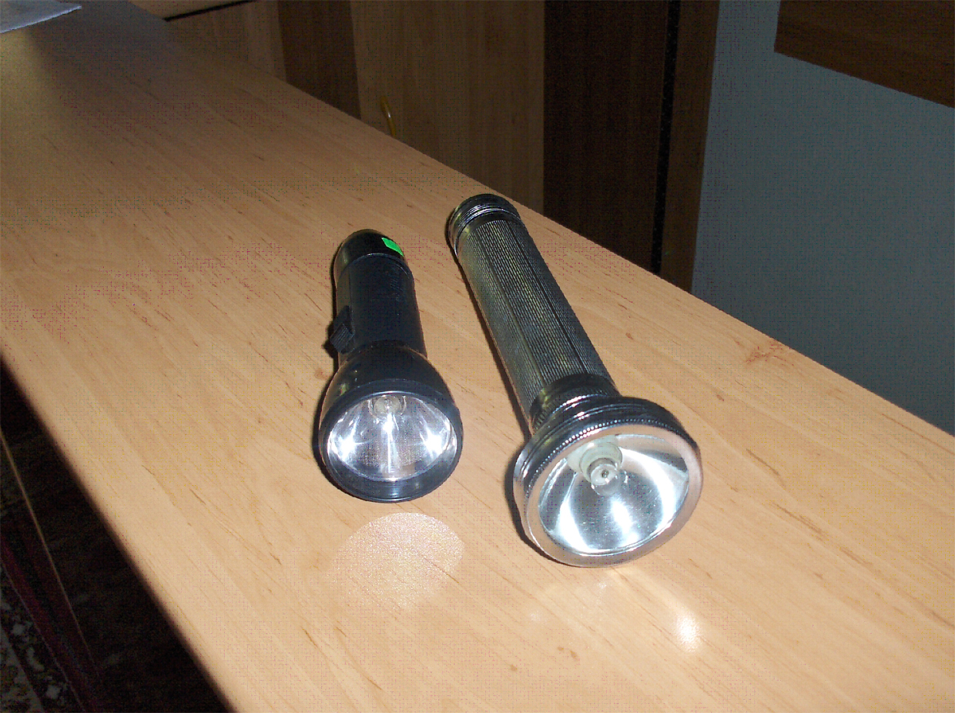
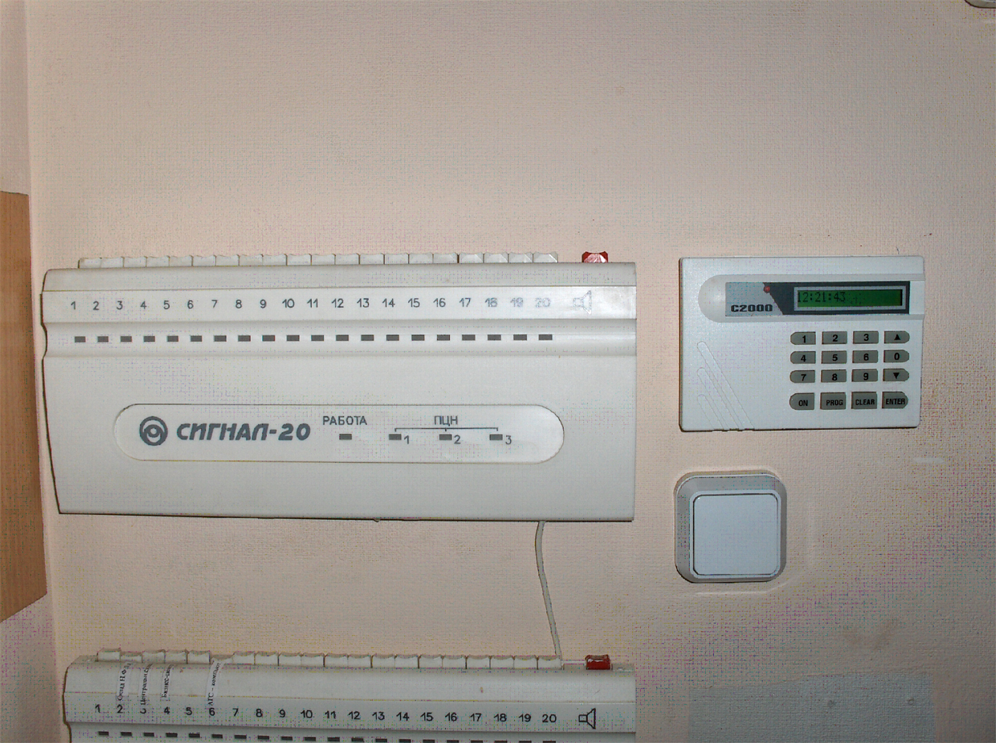
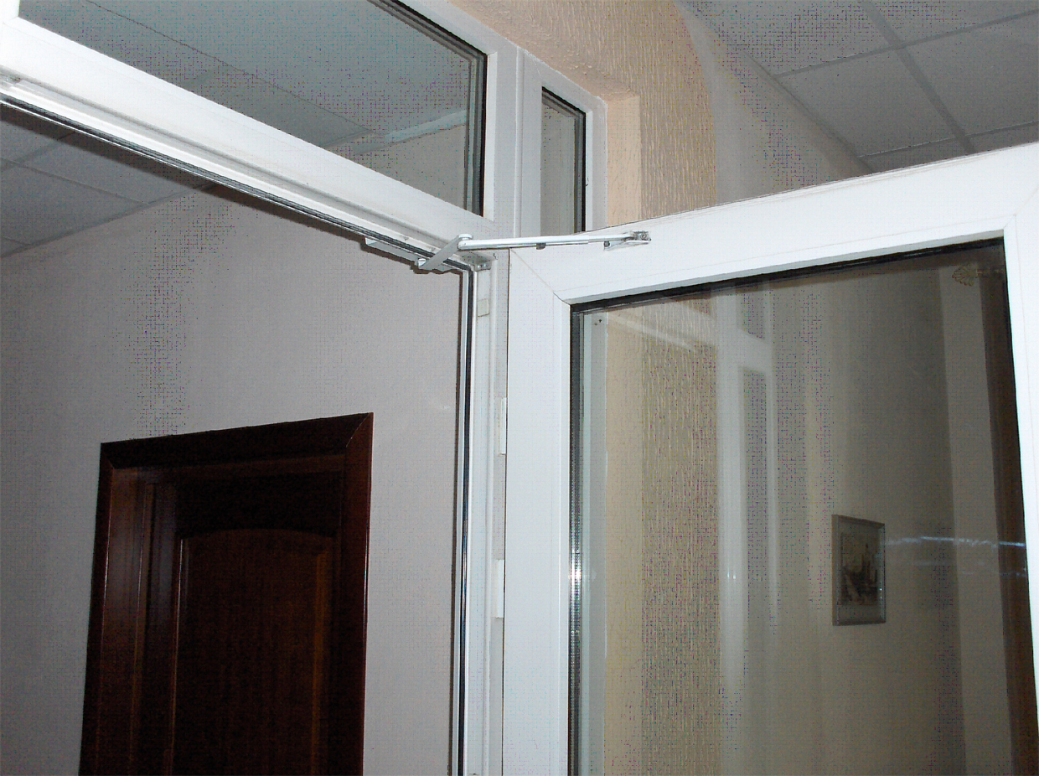

- Территория гостиницы, кемпинга, мотеля в пределах противопожарных расстояний между зданиями, сооружениями, а также участки, прилегающие к иным постройкам, должны своевременно очищаться от горючих отходов, мусора, тары, опавших листьев, сухой травы и т. п.
- Противопожарные системы и установки (противодымная защита, средства пожарной автоматики, системы противопожарного водоснабжения, противопожарные двери, клапаны, другие защитные устройства в противопожарных стенах и перекрытиях и т. п.) помещений, зданий и сооружений должны постоянно содержаться в исправном рабочем состоянии.
- Устройства для самозакрывания дверей должны находиться в исправном состоянии. Не допускается устанавливать какие-либо приспособления, препятствующие нормальному закрыванию противопожарных или противодымных дверей (устройств).
- Гостиницы с пребыванием 50 и более человек необходимо обеспечивать прямой телефонной связью с ближайшим подразделением пожарной охраны или центральным пунктом пожарной связи населенных пунктов.
- В зданиях, сооружениях гостиниц, кемпинга, мотеля запрещается:
  - хранение и применение в подвалах и цокольных этажах ЛВЖ и ГЖ, пороха, взрывчатых веществ, баллонов с газами, товаров в аэрозольной упаковке, целлулоида и других взрывопожароопасных веществ и материалов;
  - использовать чердаки, технические этажи, венткамеры и другие технические помещения для организации производственных участков, мастерских, а также хранения продукции, оборудования, мебели и других предметов;
  - размещать в лифтовых холлах кладовые, киоски, ларьки и т. п.;
  - устраивать склады горючих материалов и мастерские, размещать иные хозяйственные помещения в подвалах и цокольных этажах, если вход в них не изолирован от общих лестничных клеток;
  - снимать предусмотренные проектом двери эвакуационных выходов из поэтажных коридоров, холлов, фойе, тамбуров и лестничных клеток, другие двери, препятствующие распространению опасных факторов пожара на путях эвакуации;
  - производить изменения объемно-планировочных решений, в результате которых ухудшаются условия безопасной эвакуации людей, ограничивается доступ к огнетушителям, пожарным кранам и другим средствам пожарной безопасности или уменьшается зона действия автоматических систем противопожарной защиты (автоматической пожарной сигнализации, стационарной автоматической установки пожаротушения, системы дымоудаления, системы оповещения и управления эвакуацией);
  - загромождать мебелью, оборудованием и другими предметами двери, люки на балконах и лоджиях, переходы в смежные секции и выходы на наружные эвакуационные лестницы;
  - устанавливать глухие решетки на окнах и приямках у окон подвалов;
  - остеклять балконы, лоджии и галереи, ведущие к незадымляемым лестничным клеткам;
  - устраивать в лестничных клетках и поэтажных коридорах кладовые (чуланы), а также хранить под лестничными маршами и на лестничных площадках вещи, мебель и другие горючие материалы;
  - устанавливать дополнительные двери или изменять направление открывания дверей (в отступлении от проекта) из номеров в общий коридор (на площадку лестничной клетки), если это препятствует свободной эвакуации людей или ухудшает условия эвакуации из соседних номеров;
  - устраивать в производственных и складских помещениях антресоли, конторки и другие встроенные помещения из горючих и трудногорючих материалов и листового металла.
- Наружные пожарные лестницы и ограждения на крышах (покрытиях) зданий и сооружений гостиниц, кемпинга, мотеля должны содержаться в исправном состоянии и не реже одного раза в пять лет подвергаться эксплуатационным испытаниям (проводит организация, имеющая соответствующую лицензию с составлением отчетных документов по результатам испытаний).
- Двери чердачных помещений, а также технических этажей и подвалов, в которых не требуется постоянного пребывания людей, должны быть закрыты на замок. На дверях указанных помещений должна быть информация о месте хранения ключей. Окна чердаков, технических этажей и подвалов должны быть остеклены и постоянно закрыты. Приямки у оконных проемов подвальных и цокольных этажей зданий (сооружений) гостиниц, кемпинга, мотеля должны быть очищены от мусора и других предметов. Металлические решетки, защищающие указанные приямки, должны быть открывающимися, а запоры на окнах открываться изнутри без ключа.
- В зданиях с витражами высотой более 1 этажа не допускается нарушение конструкций дымонепроницаемых негорючих диафрагм, установленных в витражах на уровне каждого этажа.
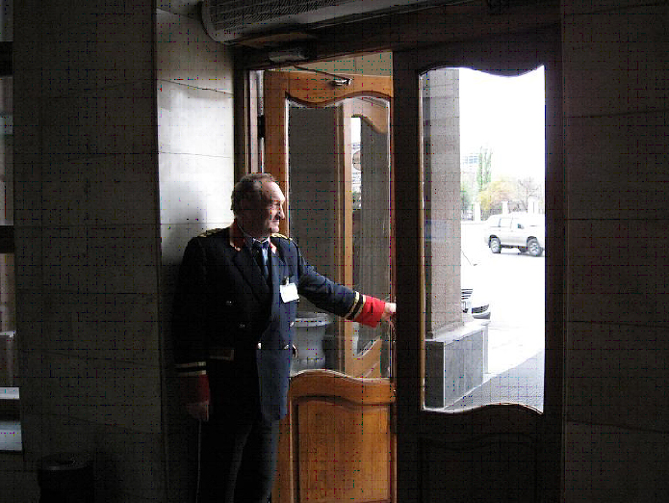
- Двери на путях эвакуации должны открываться свободно и по направлению выхода из здания.
- Запоры на дверях эвакуационных выходов должны обеспечивать людям, находящимся внутри здания (сооружения), возможность свободного открывания запоров изнутри без ключа.
- При эксплуатации эвакуационных путей и выходов запрещается:
  - загромождать эвакуационные пути и выходы (в том числе проходы, коридоры, тамбуры, галереи, лифтовые холлы, лестничные площадки, марши лестниц, двери, эвакуационные люки) различными материалами, изделиями, оборудованием, производственными отходами, мусором и другими предметами, а также забивать двери эвакуационных выходов;
  - устраивать в тамбурах выходов сушилки и вешалки для одежды, гардеробы, а также хранить (в том числе временно) инвентарь и материалы;
  - устраивать на путях эвакуации пороги (за исключением порогов в дверных проемах), раздвижные и подъемно-опускные двери и ворота, вращающиеся двери и турникеты, а также другие устройства, препятствующие свободной эвакуации людей;
  - применять горючие материалы для отделки, облицовки и окраски стен и потолков, а также ступеней и лестничных площадок на путях эвакуации (кроме зданий V степени огнестойкости);
  - фиксировать самозакрывающиеся двери лестничных клеток, коридоров, холлов и тамбуров в открытом положении (если для этих целей не используются автоматические устройства, срабатывающие при пожаре), а также снимать их;
  - остеклять или закрывать жалюзи воздушных зон в незадымляемых лестничных клетках;
  - заменять армированное стекло обычным в остеклении дверей и фрамуг.
- Ковры, ковровые дорожки и другие покрытия полов в помещениях с
массовым пребыванием людей должны надежно крепиться к полу.
- При эксплуатации действующих электроустановок запрещается:
  - использовать приемники электрической энергии (электроприемники) в условиях, не соответствующих требованиям инструкций организаций-изготовителей, или приемники, имеющие неисправности, которые в соответствии с инструкцией по эксплуатации могут привести к пожару, а также эксплуатировать электропровода и кабели с поврежденной или потерявшей защитные свойства изоляцией;
  - пользоваться поврежденными розетками, рубильниками, другими электроустановочными изделиями;
  - обертывать электролампы и светильники бумагой, тканью и другими горючими материалами, а также эксплуатировать светильники со снятыми колпаками (рассеивателями), предусмотренными конструкцией светильника;
  - пользоваться электроутюгами, электроплитками, электрочайниками и другими электронагревательными приборами, не имеющими устройств тепловой защиты, без подставок из негорючих теплоизоляционных материалов, исключающих опасность возникновения пожара;
  - применять нестандартные (самодельные) электронагревательные приборы, использовать некалиброванные плавкие вставки или другие самодельные аппараты защиты от перегрузки и короткого замыкания;
  - размещать (складировать) у электрощитов, электродвигателей и пусковой аппаратуры горючие (в том числе легковоспламеняющиеся) вещества и материалы.
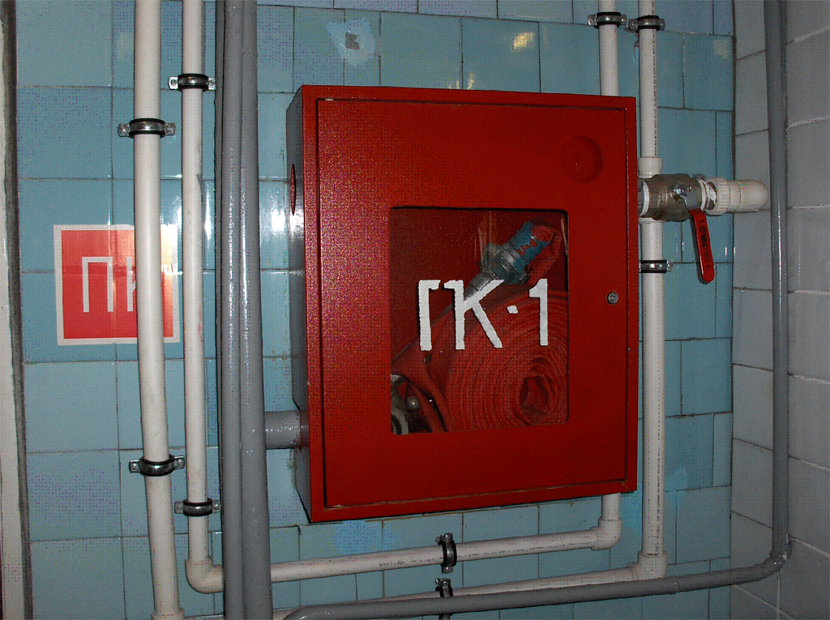

- Пожарные краны внутреннего противопожарного водопровода должны быть укомплектованы рукавами и стволами. Пожарный рукав должен быть присоединен к крану и стволу. Необходимо не реже одного раза в год производить перекатку рукавов на новую скатку.
- Помещения, здания и сооружения необходимо обеспечивать первичными средствами пожаротушения. Первичные средства пожаротушения должны содержаться в соответствии с паспортными данными на них и с учетом специальных положений. Не допускается использование средств пожаротушения, не имеющих соответствующих сертификатов.
- В номерах гостиниц, кемпинга, мотеля запрещается устраивать различного рода производственные и складские помещения, в которых применяются и хранятся взрывоопасные, взрывопожароопасные и пожароопасные вещества и материалы, а также изменять функциональное назначение указанных номеров, в том числе при сдаче их в аренду.
- Запрещается в гостиницах, кемпингах, мотелях размещение и эксплуатация газобаллонных установок.
- В помещениях для проживания людей (гостиницы, кемпинги, мотели) запрещается пользоваться электронагревательными приборами (в том числе кипятильниками, электрочайниками, электроутюгами, электроплитками), не имеющими устройств тепловой защиты, без подставок из негорючих теплоизоляционных материалов, исключающих опасность возникновения пожара.
- Обслуживающий персонал гостиниц, кемпингов, мотелей, должен быть обеспечен индивидуальными средствами фильтрующего действия для защиты органов дыхания, которые должны храниться непосредственно на рабочем месте обслуживающего персонала.
- Кроме этого, гостиницы, кемпинги, мотели высотой 5 и более этажей должны быть обеспечены индивидуальными спасательными устройствами (комплектом спасательного снаряжения или лестницей навесной спасательной) из расчета одно устройство на каждые 30 человек, находящихся на этаже здания. Индивидуальные спасательные устройства должны храниться в доступном для каждого человека на этаже месте, имеющем соответствующее обозначение указательным знаком пожарной безопасности. Каждое индивидуальное спасательное устройство должно быть снабжено биркой с указанием двух ближайших помещений, оборудованных приспособлениями для крепления устройства.
При обнаружении пожара или признаков горения (задымление, запах гари, повышение температуры и т. п.):
  - незамедлительно сообщить об этом по телефону в пожарную охрану (при этом необходимо назвать адрес объекта, место возникновения пожара, а также сообщить свою фамилию);
  - принять по возможности меры по эвакуации людей, тушению пожара и сохранности материальных ценностей

